Raport VeloBanku: brak dostępu do kapitału powstrzymuje polskie firmy przed inwestycjami w nowoczesne technologie
63 proc. przedsiębiorstw w Polsce wskazuje dostępność finansowania jako główną barierę dla inwestycji w nowe technologie. Jest to, obok Rumunii, najwyższy odsetek spośród wszystkich krajów Unii Europejskiej – wynika z raportu VeloBanku „Ile warta jest cyfrowa gospodarka Polski?". Rozwój technologiczny polskich firm hamują także niepewność co do przyszłości (93 proc. wskazań), wysokie koszty energii (90 proc.) i brak wykwalifikowanej kadry (83 proc.). Niepokojący jest też niski stopień wykorzystania zaawansowanych technologii. Wynik 60 proc. odbiega od średniej unijnej, która wynosi 70 proc. Wyjątkiem są drony, gdzie polskie firmy wyprzedzają unijną konkurencję Odnotowaliśmy istotny wzrost w wykorzystaniu technologii chmurowych, jednak nadal nie stawiamy na AI.
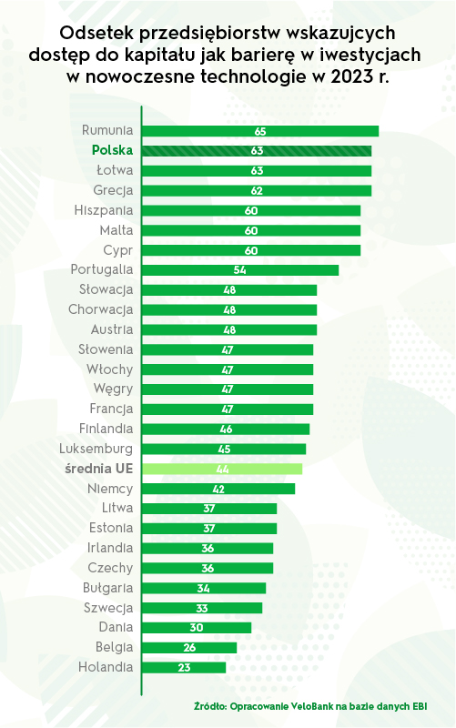
Oprócz trzech głównych przeszkód, czyli niepewności co do przyszłości, kosztów energii oraz braku wykwalifikowanej kadry, zespół ekonomistów VeloBanku wskazuje inne istotne bariery, które powstrzymują firmy przed inwestycjami w nowoczesne technologie. Są nimi: restrykcyjność prawa gospodarczego (72 proc.), restrykcyjność prawa pracy (68 proc.) oraz popyt na produkty i usługi (65 proc.) w kontekście potrzeby lepszego zrozumienia i dostosowania się do oczekiwań rynku. Ostatnie dwie bariery to infrastruktura cyfrowa, która według nieco ponad połowy firm (53 proc.) wymaga poprawy oraz infrastruktura transportowa (48 proc.).
Choć kapitał nie jest pierwszym problemem z którym borykają się firmy w Polsce inwestując w nowe technologie, to na tle Europy bariera ta występuje znacznie częściej niż w reszcie Unii. O ile w Ameryce 45 proc. firm mówi, że ma problem z finansowaniem inwestując w technologie, a w UE 44 proc. to w Polsce ten odsetek wynosi 63 proc., tylko w Rumunii jest on wyższy i wynosi 65 proc., są kraje w UE, gdzie problemy z dostępem do kapitału na inwestycje ma tylko 21 proc. jak Dania, czy 18 proc. jak Czechy.
– Banki odgrywają kluczową rolę w promowaniu innowacji. To niepokojące, że przedsiębiorcy tak często przekonani są o braku możliwości finansowania technologii. Odsetek firm z problemami z dostępem do kapitału powinien u nas być taki, jak u Skandynawów lub Czechów. Automatyzacja i łatwość realizacji procesów, pozwala na redukcję kosztów operacyjnych i poprawę rentowności. Kolejnym krokiem jest ekspansja zagraniczna, gdy firma ma wystarczająco dobrze zoptymalizowane procesy. Każdy rozsądny projekt znajdzie finansowanie, zwłaszcza, że dla nas cyfryzacja jest najważniejszym obszarem rozwoju polskiej gospodarki – powiedział Adam Marciniak, prezes zarządu VeloBanku.
Wykorzystanie technologii cyfrowych w tyle za średnią unijną za wyjątkiem dronów
Z raportu VeloBanku „Ile warta jest cyfrowa gospodarka Polski?" wynika, że wykorzystanie zaawansowanych technologii cyfrowych w polskich przedsiębiorstwach pozostaje w tyle za średnią unijną. W 2023 roku co najmniej jedną zaawansowaną technologię cyfrową stosowało 60 proc. firm w Polsce, podczas gdy w Unii Europejskiej 70 proc. Najczęściej wykorzystywane technologie w Polsce to platformy cyfrowe (44 proc.) oraz automatyzacja za pomocą robotyki (43 proc.). Unijną konkurencję polscy przedsiębiorcy wyprzedzają w jednym obszarze – są to drony, z których korzysta 30 proc. firm, podczas gdy średnia unijna wynosi 24 proc. Największą szansę wdrożenia co najmniej jednej zaawansowanej technologii cyfrowej ma sektor infrastruktury (67 proc.) oraz produkcji (65 proc.). Te dwie branże są również najbardziej skłonne do korzystania z wielu aplikacji cyfrowych (odpowiednio 38 proc. i 36 proc.).
– Pomimo pewnych sukcesów, jak często wykorzystanie dronów m.in. w sektorze usługowym i przemyśle, polskie przedsiębiorstwa nadal pozostają w tyle w adaptacji zaawansowanych technologii. Szczególnie niepokojące są niskie wskaźniki w sektorach, które są kluczowe dla gospodarki, czyli budowlanym (43 proc.) i usługowym (48 proc.), gdzie mniej niż połowa stosuje jakiekolwiek technologie cyfrowe. Wprawdzie duże firmy częściej niż MŚP wdrożyły takie technologie (70 proc. wobec 49 proc.) i są nieco bardziej skłonne do korzystania z wielu aplikacji cyfrowych (39 proc. wobec 24 proc.), to wciąż mamy wiele do zrobienia – zauważył Piotr Arak, główny ekonomista VeloBanku, autor raportu i dodaje. – Aby polskie przedsiębiorstwa mogły w pełni wykorzystać potencjał technologii cyfrowych, konieczna jest edukacja managerów. Świat gna do przodu i nie inwestując w nowinki, niestety się cofamy – dodał Arak.
Polskie firmy nie wykorzystują potencjału AI, ale radzą sobie z cloud computing
W Polsce rzeczywiste wdrożenie i wykorzystanie sztucznej inteligencji (AI) w firmach pozostaje na stosunkowo niskim poziomie. W 2023 roku jedynie 8 proc. firm w Unii Europejskiej deklarowało korzystanie z technologii AI, co stanowi jedynie 0,4 pp. wzrostu w porównaniu z rokiem 2021. Największe rozpowszechnienie technologii AI obserwuje się w Danii i Finlandii, gdzie ponad 15 proc. firm wykorzystuje te rozwiązania. Z kolei najniższe wskaźniki odnotowano w Rumunii (1,5 proc.), Bułgarii (3,6 proc.), Polsce i na Węgrzech (3,7 proc. w obu krajach). Widoczne jest również znaczne zróżnicowanie w wykorzystaniu AI w zależności od wielkości przedsiębiorstwa. W 2023 roku w UE średnio co trzecia duża firma (30,4 proc.) korzystała z AI, podczas gdy w segmencie firm zatrudniających 50-249 osób było to już tylko 13 proc. Wśród małych podmiotów (10-49 zatrudnionych) zaledwie 6,4 proc.
– Tak duże zróżnicowanie może prowadzić do pogłębiania się luki produktywności pomiędzy dużymi i małymi przedsiębiorstwami. W Polsce ta różnica jest jeszcze bardziej widoczna. W 2023 roku co czwarta duża firma
w Polsce korzystała z AI. W przypadku średnich przedsiębiorstw odsetek ten wynosił 6,5 proc., a wśród małych firm zaledwie 2,2 proc. Robotyzacja to nie tylko „ciemne fabryki” pełne maszyn, ale oprogramowanie, które podnosi produktywność jednego pracownika – powiedział Piotr Arak, główny ekonomista VeloBanku.
Polskie firmy nie wykorzystują AI, ale w 2023 roku odnotowano znaczący wzrost w wykorzystaniu technologii chmurowych. Znajdujemy się na 9. miejscu w UE pod względem wdrożenia usług cloud computing. Ponad połowa (55,7 proc.) polskich przedsiębiorstw korzystała z chmury, podczas gdy średnia unijna wynosi 45,2 proc. To dynamiczny rozwój w porównaniu do lat 2021-2023. Jednak tylko 8 proc. polskich firm płaci za hosting swoich danych, co jest najniższym wskaźnikiem w UE, gdzie średnia wynosi 19 proc. Mimo infrastrukturalnych inwestycji gigantów technologicznych, takich jak Google Cloud, Amazon Web Services i Microsoft Azure, polskie przedsiębiorstwa wciąż nie dostrzegły potencjału w zaawansowanej analityce i usługach cyfrowych. Większość firm wykorzystuje chmurę głównie do poczty e-mail (37,8 proc.), przechowywania plików (22,5 proc.) oraz oprogramowania biurowego (27,3 proc.)
---
Kontakt dla mediów:
Monika Banyś
Rzeczniczka prasowa
VeloBank S.A.
t. +48 500 140 263
e. monika.banys@velobank.pl

Ile warta jest cyfrowa gospodarka Polski?, Analiza VeloBanku, Lipiec 2024 r.

